Nom Prénom :
UTBM - Final LF72 juin 2015
Compréhension auditive : /30
Compréhension écrite : / 20
Compétences linguistiques : / 25
Expression écrite : / 20
Total : / 85
Total : / 20
L’usage de documents et de téléphones portables est interdit.
-I- Compréhension auditive (................../ 30 points)

1. Document 1 p44 piste 21 …………/14
- Comment s’appelle l’émission ?1

- Quel est l’âge de Louise ?0.5

- Combien de maris Louise a-t-elle eus ?0.5

- Où est mort son premier mari ? Comment est-il mort ?1

- Quel était le défaut de son deuxième mari ?1

- Comment est-il mort ? 1

- Qu’est-ce qu’elle ne fait plus depuis sa mort ?1

- Quelles étaient les qualités et les défauts du 3e mari de Louise ?1.5

- Comment est –il mort ?1

- Quelle information a-t-on sur l’âge de Joseph ?1

- Quelle était la qualité de Joseph ?0.5

- Comment est-il mort ?1

- Où a-t-elle connu son dernier mari ?1

- Combien de temps a duré leur mariage ?0.5

- Depuis combien de temps est-il mort ?0.5

- Où habite-Louise actuellement ?1

2 Document 2 page 90 piste 44 ……./17
- De quoi parle-ton beaucoup à la radio en ce moment ? 1

- Yves Boisset est certainement coupable. Vrai ou faux ? Justifiez avec les mots du document.1

- Qu’est-ce qu’Yves Boisset dit qu’il a fait le jour du crime ? 2 actions.2

- Pourquoi peut-on dire qu’Yves Boisset a eu une attitude étrange avec les policiers ?2

- Où vit-il en ce moment ?1

- Qui a dit qu’il était coupable ?1

- Pourquoi les gens disent parfois n’importe quoi ? 2 réponses.

- Pourquoi Yves Boisset ne dit-il plus la vérité ?1

- Quelle relation avait-il avec les policiers ?1

- Dans quel état était-il quand les policiers l’interrogeaient ?1

- La femme dit : « ça doit être difficile de ……………………………………………………… ?1

- Comment le disent-ils ?3
Vous avez écouté régulièrement les informations sur Yves Boisset
Il est impossible de croire cette histoire
Il a commencé à pleurer

-II- Compréhension écrite (................../ 20 points)
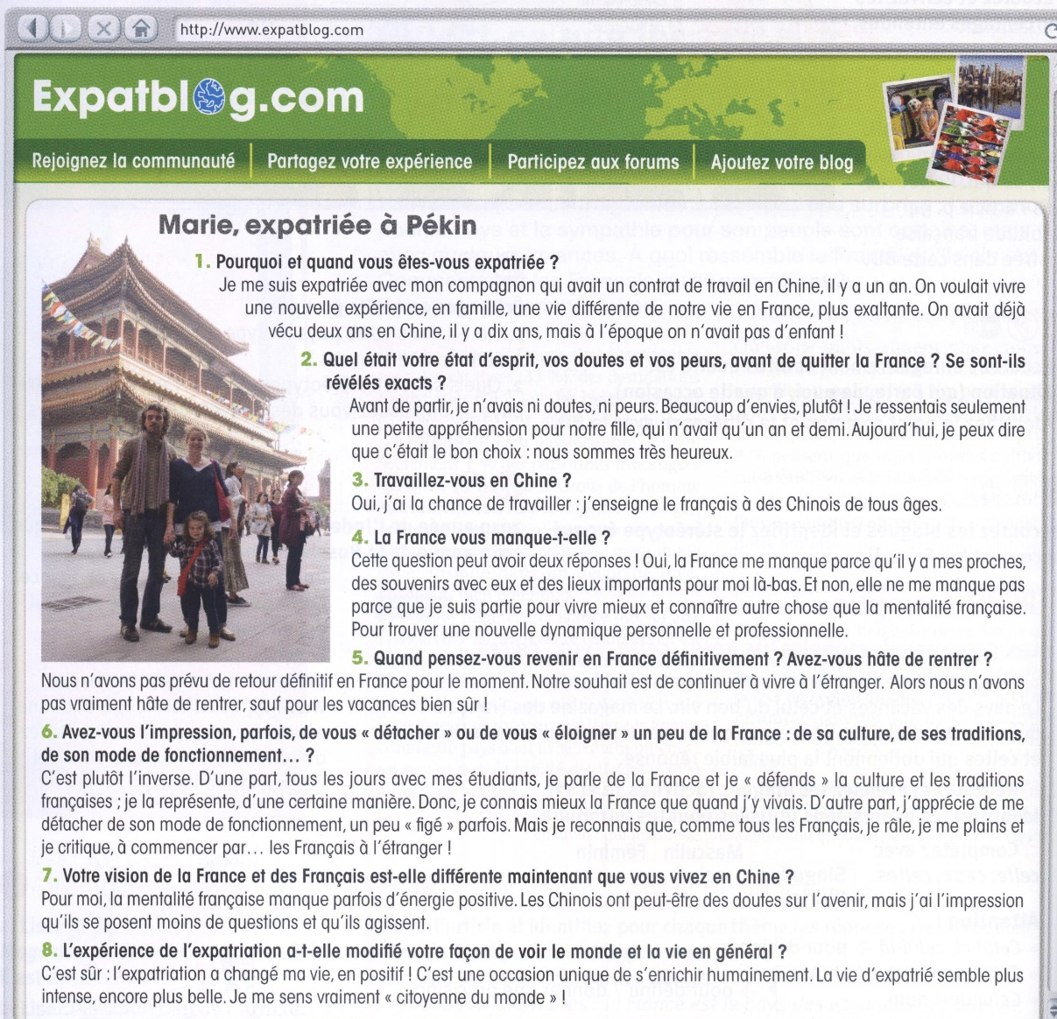
- Le titre est « Marie expatriée à Pékin » : expliquez ce titre . 1
……………………………………………………………………………………………………………………………………………………….
- Marie est en Chine : entourez la bonne réponse. 1
Depuis un an / Depuis 10 ans / dans un an / Pour 10 ans / Il y a 2 ans
- Marie veut vivre « une vie plus exaltante » en Chine : qu’est ce que ça veut dire ? 1
…………………………………………………………………………………………………………………………………………………………
- La France lui manque à cause de sa famille ? vrai ou Faux ? Justifiez . 1
………………………………………………………………………………………………………………………………………………………..
- Marie est seulement pressée de revenir en France pour les vacances ? vrai ou Faux ? Justifiez . 1
………………………………………………………………………………………………………………………………………………………..
- Comment Marie reste-t-elle en contact avec la France. Expliquez avec vos mots.1
…………………………………………………………………………………………………………………………………………………………….
- Que lui apporte sa vie d’expatriée à Pékin ? Trouvez 4 idées. 4
……………………………………………………………………………………………………………………………………………………………………………………………………………………………………………………………………………………………………………………………………………………………………………………………………………………………………………………………………………………………………
- Marie a conscience de plusieurs défauts des Français. Lesquels ?3
…………………………………………………………………………………………………………………………………………………………………………………………………………………………………………………………………………………………………………………………………………………………………………………………………………………………………………………………………………………………………….
- Que veut dire ? : 7
Une appréhension
La mentalité française
Avoir hâte (de rentrer)
J’apprécie
Je râle
S’enrichir humainement (2)

-III- Expression écrite (................../ 20 points)
Comment viviez-vous dans votre pays ?
Qu’est ce qui est différent aujourd’hui ?
Votre pays vous manque-t-il pourquoi ?
Quelle était votre vision de la France avant de Partir ? Et aujourd’hui ?
Utilisez 2 ou 3 comparaisons.
Utilisez le présent et les temps du passé
15 lignes
Sujet clair développé et organisé…………../5
Orthographe / construction des phrases …../4
Conjugaisons ……./4
Comparaisons…../3
Vocabulaire ……./4

………………………………………………………………………………………………………………………………………………………………………………………………………………………………………………………………………………………………………………………………………………………………………………………………………………………………………………………………………………………………………………………………………………………………………………………………………………………………………………………………………………………………………………………………………………………………………………………………………………………………………………………………………………………………………………………………………………………………………………………………………………………………………………………………………………………………………………………………………………………………………………………………………………………………………………………………………………………………………………………………………………………………………………………………………………………………………………………………………………………………………………………………………………………………………………………………………………………………………………………………………………………………………………………………………………………………………………………………………………………………………………………………………………………………………………………………………………………………………………………………………………………………………………………………………………………………………………………………………………………………………………………………………………………………………………………………………………………………………………………………………………………………………………………………………………………………………………………………………………………………………………………………………………………………………………………………………………………………………………………………………………………………………

-IV- Langue(................../ 20 points)

- Complétez avec un pronom. /3
Stéphanie, Tom………….. voit tous les soirs.
Mes études ? J’/je ………….. parle beaucoup.
Ton prof est sympa : alors tu peux ……………………. Demander de venir manger chez nous.
Téléphone…………, et dis ………….. que tu l’aimes
Tu vas à la fac ? Oui, je/j’……………………………

- Vocabulaire : complétez ce texte avec un mot du temps. /4
Je m’appelle Peter, je suis d’origine allemande. J’ai 28 ans. Je travaille comme ingénieur chez Alstom ………………… 4 ans. J’ai un contrat de travail …………………… septembre 2015.
En fait je suis arrivé en France …………………………. 6 ans : à 22 ans.
J’ai participé au programme d’échange Erasmus …………….. un an : de septembre 2008 à juillet 2009.

- Complétez ce texte avec un verbe au passé composé ou à l’imparfait : /8
La semaine dernière, j’ …………………………………………. Marie, une étudiante français, quand je l’ai vue, ca ……………………………tout de suite le coup de foudre ! J’ ………………………………. la revoir tout de suite alors je lui …………………………… des fleurs et je lui ……………………………une belle surprise : une déclaration d’amour. Elle ……………………………………….. son numéro de téléphone et un baiser. Ainsi j’…………………………………….. que je lui plaisais !Nous …………………………………..au cinéma le soir même !

- Vocabulaire : complétez avec un mot …../5
Ma voiture est cassée : elle est tombée …. …………………….
Je suis partie de la maison pour divorcer, j’ai laissé ma femme : j’ai ……………………. ma femme !
Une file d’attente à la boulangerie c’est une q…………………….
J’ai le coup de foudre, je/j’ …………………………………………………………………
Je n’ai pas dormi cette nuit : j’ai fait une nuit …………………………………
Les voleurs ………………………….. ce vendeur avec une arme.
Le vendeur a été at……………………………. par les malfaiteurs dans sa boutique.
Le feu dans une maison c’est un in……………………………. : ce qui provoque beaucoup de destructions matérielles : des dé………………………………

